1. PIRKIMO OBJEKTAS

Poveikio vertinimas dėl galimo sankasos nuplovimo, hidrologiniai skaičiavimai ir modeliavimas valstybinės reikšmės rajoniniame kelyje Nr. 4228 Povilai–Minija ruožas nuo 0,00 iki 5,571 km.

Atliekamas žaliasis pirkimas. Pirkimas vykdomas vadovaujantis Lietuvos Respublikos aplinkos ministro 2011 m. birželio 28 d. įsakymu Nr. D1-508 „Dėl aplinkos apsaugos kriterijų taikymo, vykdant žaliuosius pirkimus, tvarkos aprašo patvirtinimo“ 4 punkto 4.4.3. papunkčiu (perkama tik nematerialaus pobūdžio (intelektinė) ar kitokia paslauga, nesusijusi su materialaus objekto sukūrimu, kurios teikimo metu nėra numatomas reikšmingas neigiamas poveikis aplinkai, nesukuriamas taršos šaltinis ir negeneruojamos atliekos).

2. TECHNINIŲ REIKALAVIMŲ, KURIUOS TURI ATITIKTI PERKAMOS PREKĖS / PASLAUGOS APRAŠYMAS

Esama situacija: valstybinės reikšmės rajoniniame kelio Nr. 4228 Povilai–Minija ruože nuo 0,00 iki 5,571 km įrengta kelio konstrukcija, išskyrus dvisluoksnį paviršiaus apdarą, ant sluoksnio be rišiklių. Darbai buvo sustabdyti, kadangi kelias užliejamas ir tampa nepravažiuojamas.

2.1. PIRKIMO OBJEKTO SAVYBĖS, FUNKCINIAI REIKALAVIMAI AR / IR NORIMAS REZULTATAS
Tikslas – atlikti poveikio vertinimą dėl galimo sankasos nuplovimo, hidrologinius skaičiavimus ir modeliavimą, siekiant nustatyti maksimalią kelio viršaus altitudę, prie kurios potvynio metu, galimo persiliejimo per kelią vietose, nesusiformuotų išplovimai ir kelias būtų pravažiuojamas.
Pagrindiniai uždaviniai – atlikti papildomus hidrologinius tyrimus ir skaičiavimus, įvertinti parengtą ir papildyti rekonstruojamo valstybinės reikšmės rajoninio kelio Nr. 4228 Povilai–Minija ruožo nuo 3,0 iki 4,0 km potvynio poveikio įvertinimo dėl galimo sankasos nuplovimo ataskaitą, apimant visą rekonstruojamą kelio ruožą nuo 0,00 iki 5,571 km. Pateikti išvadas, atitinkančias galiojančius LR statybos teisinius santykius reglamentuojančias teisės normas.
Atitinkamai turi būti atlikti ir geotechniniai skaičiavimai dėl galimų nuosėdžių, įtraukiant užliejamus kelio Nr. 4228 ruožus ~3,0–4,0 km bei 0,50–0,60 km, ~0,87–1,05 km ir ~1,65–1,87 km ir, nustačius poreikį, kituose ruožuose.

2.2. STANDARTAI, TECHNINIAI LIUDIJIMAI AR BENDROSIOS TECHNINĖS SPECIFIKACIJOS
Minimalūs reikalavimai inžineriniams tyrinėjimams:
- Įvertinti gamtines norimos apsaugoti teritorijos sąlygas.
- Įvertinti inžinerinių-geologinių, hidrogeologinių, hidrologinių sąlygų pokyčius norimoje apsaugoti teritorijoje, atsižvelgus į technogeninius veiksnius, tarp jų:
- pavojingų geologinių procesų vystymosi ir išplitimo galimybes;
- teritorijos užtvinimo mastą;
- teritorijos patvenkimo mastą;
- teritorijos inžinerinės apsaugos nuo patvenkimo ir užtvinimo būdo pagrindimą;
- teritorijos vandens balanso, taip pat paviršinio ir požeminio vandens lygio, cheminio ir temperatūros režimo (pagal vandens matavimo stočių, bandymų ir vandens balanso tyrimo aikštelių duomenis) įvertinimą;
- natūralias ir dirbtines teritorijos drenavimosi galimybes.
- Inžinerinių tyrinėjimų duomenyse turi atsispindėti patvenkimą ir užtvinimą lydintys procesai: nuošliaužos, krantų persiformavimas, karstiniai reiškiniai, liosinių gruntų sėdimas, sufozija ir pan.
- Tyrinėjimų duomenis būtina papildyti požeminių vandenų ir geologinių procesų ilgamečių stebėjimų, vykdomų Lietuvos geologijos tarnybos, duomenų rezultatais bei hidrologiniais ir hidrogeologiniais skaičiavimais.
- Vadovautis STR 2.03.03:2005 „Inžinerinės teritorijų apsaugos nuo patvenkimo ir užtvinimo projektavimas. Pagrindinės nuostatos“ reikalavimais ir kitais galiojančiais įstatymais, teisės aktais bei normatyviniais statybos techniniais dokumentais.

Minimalūs reikalavimai potvynio poveikio įvertinimo ataskaitai:
- Aprašyti fizines geografines sąlygas, klimatines charakteristikas.
- Pateikti hidrologinius duomenis.
- Atlikti hidrologinius skaičiavimus.
- Apskaičiuoti persiliejančio per pylimus vandens debitą.
- Įvertinti vidutinį daugiametį nuotėkį ir jo kaitą.
- Apskaičiuoti pavasario potvynio maksimaliuosius debitus.
- Nustatyti per kelio sankasą persiliejančio vandens debitą.
- Nustatyti maksimalią kelio viršaus altitudę ir / ar kitas priemones, prie kurių potvynio metu kelias būtų pravažiuojamas ir nesusiformuotų sankasos išplovimai, pateikti variantus kaip šias priemones įrengti.
- Pateikti išvadas ir rekomendacijas.

PRIEDAS. Potvynio poveikio įvertinimo ataskaita

Esamos padėties fotofiksacija Kelio Nr. 4228, 2024-03-25

- Ruožas ~0,5–0,54 km 2024 metais nebuvo apsemtas. Šlaitai stiprinti:
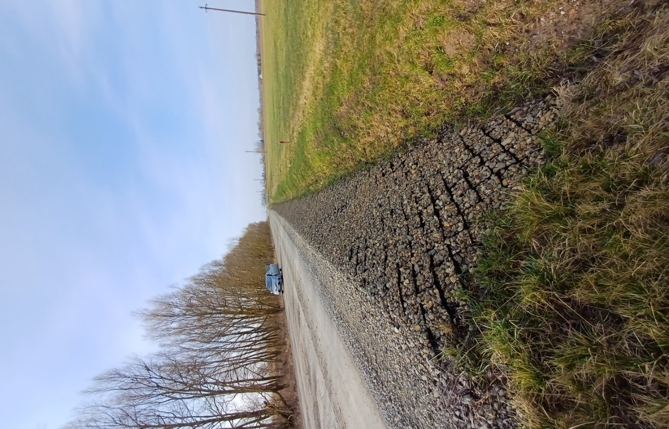

2. Ruožas ~0,94–1,05 km buvo trumpalaikis apsėmimas iki 10–12 cm, tačiau kelias buvo pravažiuojamas. Šlaitai stiprinti. Ant kelio paviršiaus matomos sąnašos:
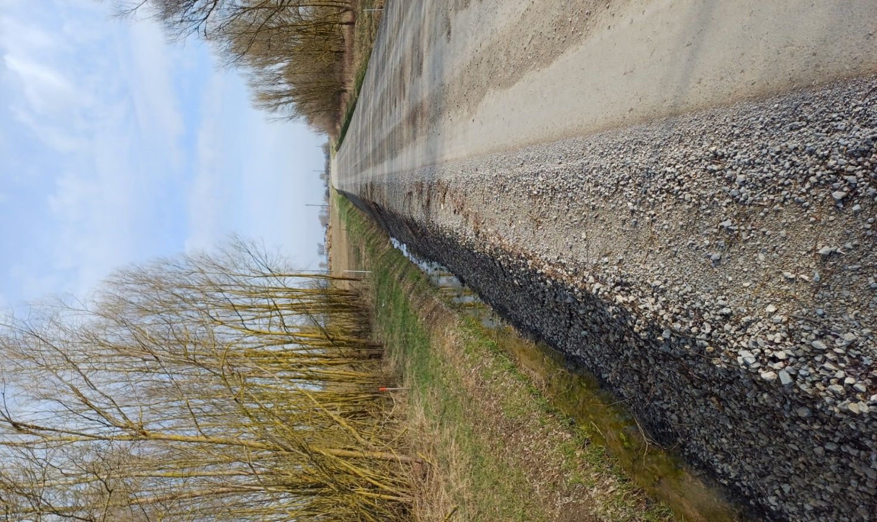

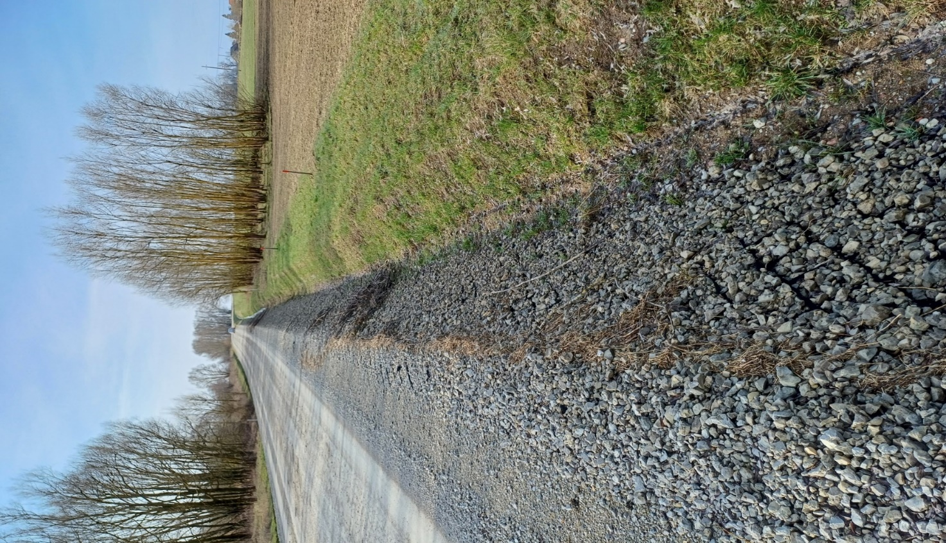

- Ruožas ~1,7–1,85 km taip pat buvo apsemtas iki 10–15 cm, tačiau buvo pravažiuojamas. Šlaitai stiprinti.
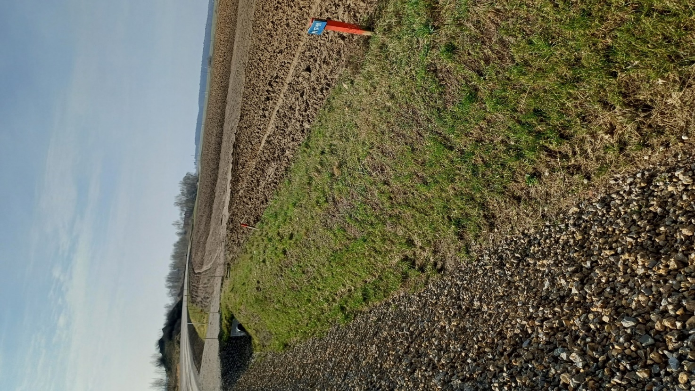

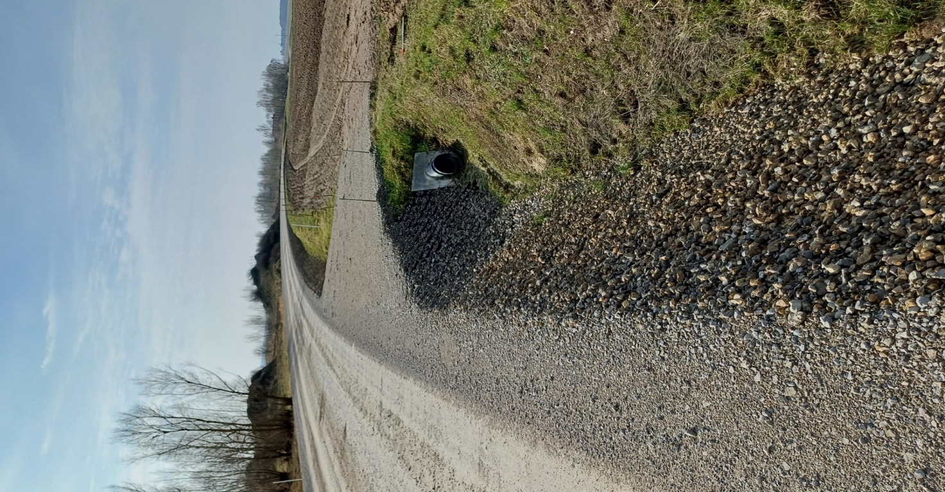

- Ruožas ~3,2–3,8 km buvo apsemtas apie 30 cm ir kelias buvo nepravažiuojamas. Šlaitas stiprintas, ant kelio matomos sąnašos. Ruožas pradėtas stiprinti nuo 3,1 km, nuo 3,2 km pagal suneštas sąnašas, matosi kad kelias pradedamas apsemti.
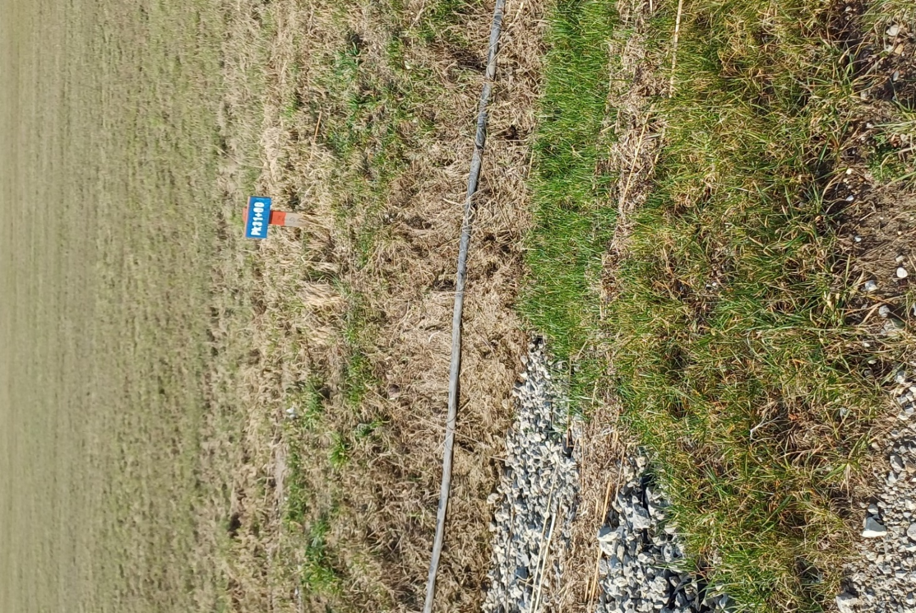

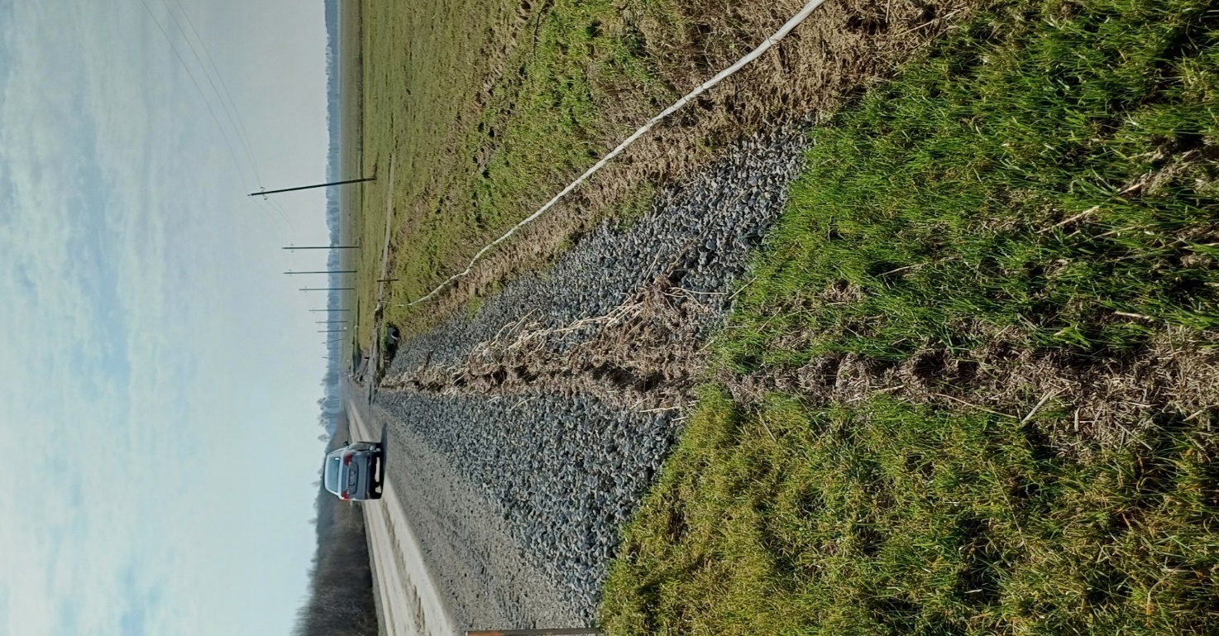

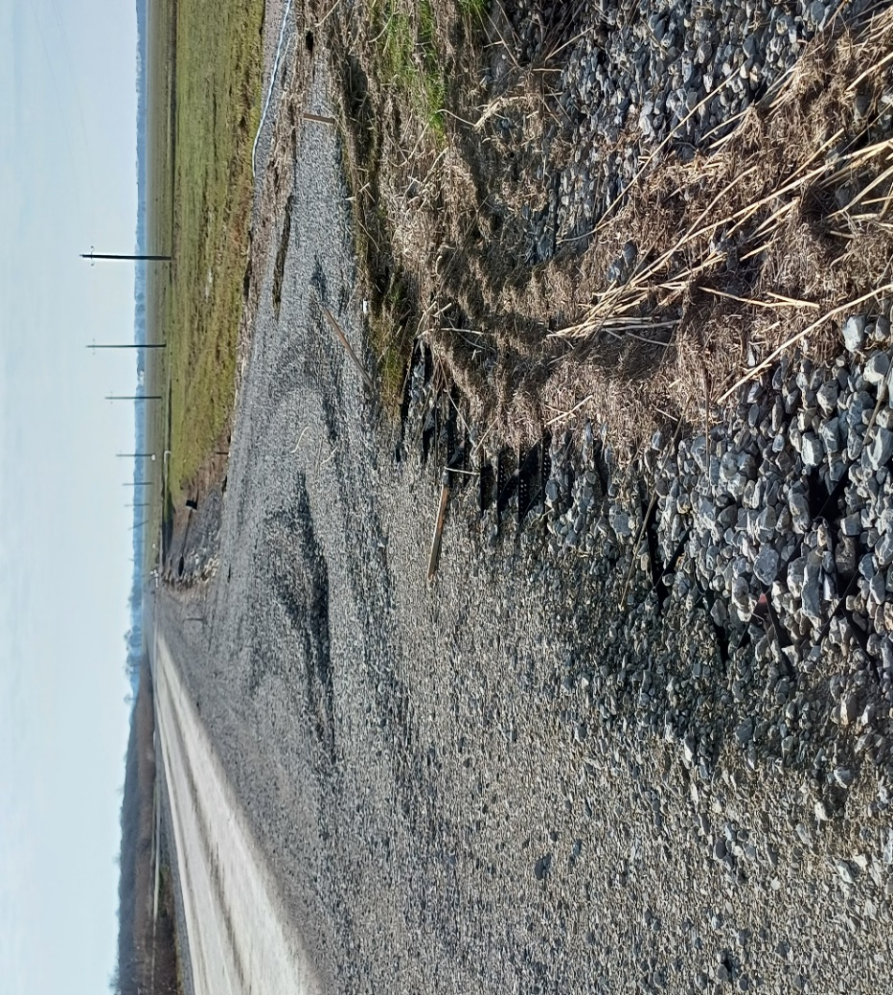

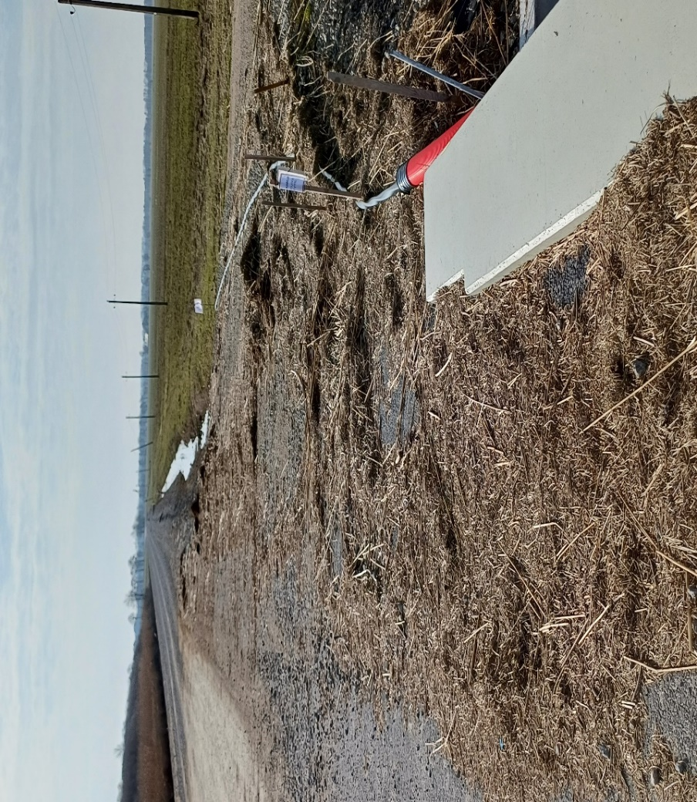

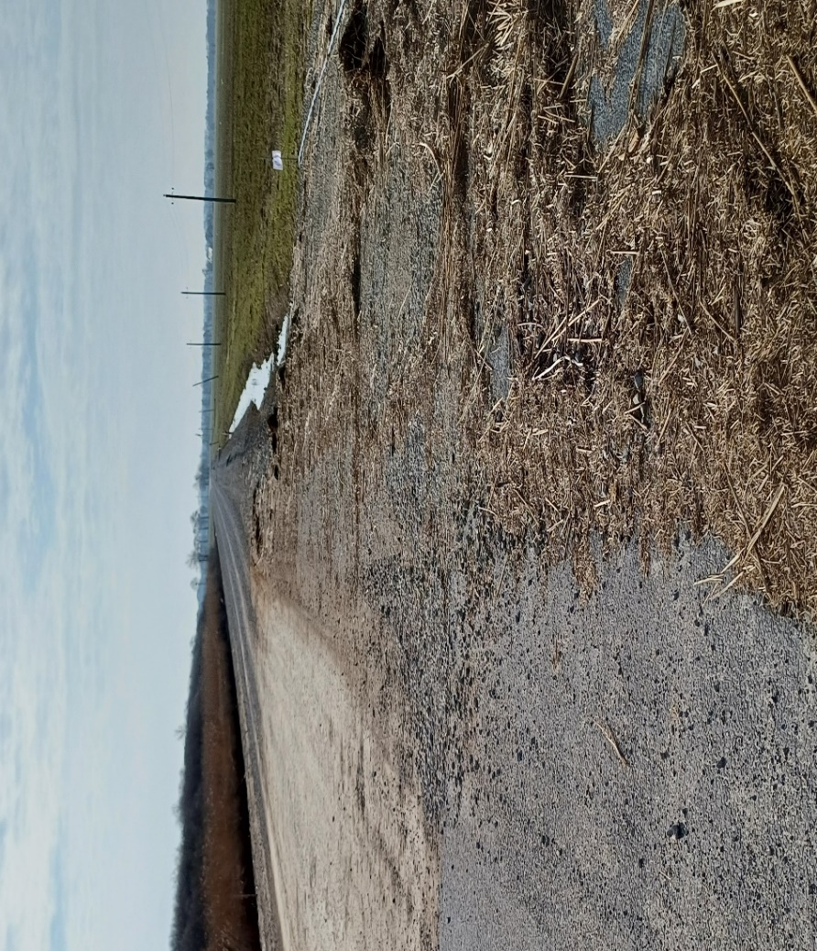

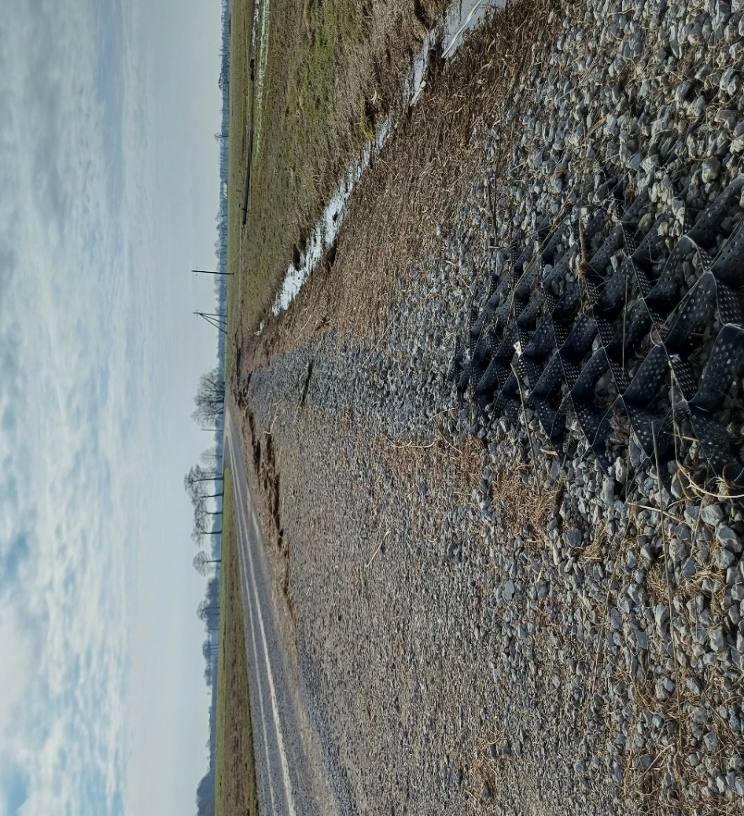

Apsemto kelio Nr. 4228 fotofiksacijos 2024-02
